高考地理复习测试题
地理试题

注：1.考试范围：高中地理上、下册和相关初中基础内容。
2．本试卷分第Ⅰ卷（选择题）和第Ⅱ卷（非选择题）两部分，第Ⅰ卷1至4页，第Ⅱ卷5至8页。
3.全卷满分100分。考试时间90分钟。

I卷 选择题部分（共44分）
一、本卷共22小题，每小题2分，共计44分。在每小题列出的四个选项中，只有一项是符合题目要求的。请将正确选项填入第Ⅰ卷答题栏中。

读某地等高线地形图（图1），判断完成1～4题。

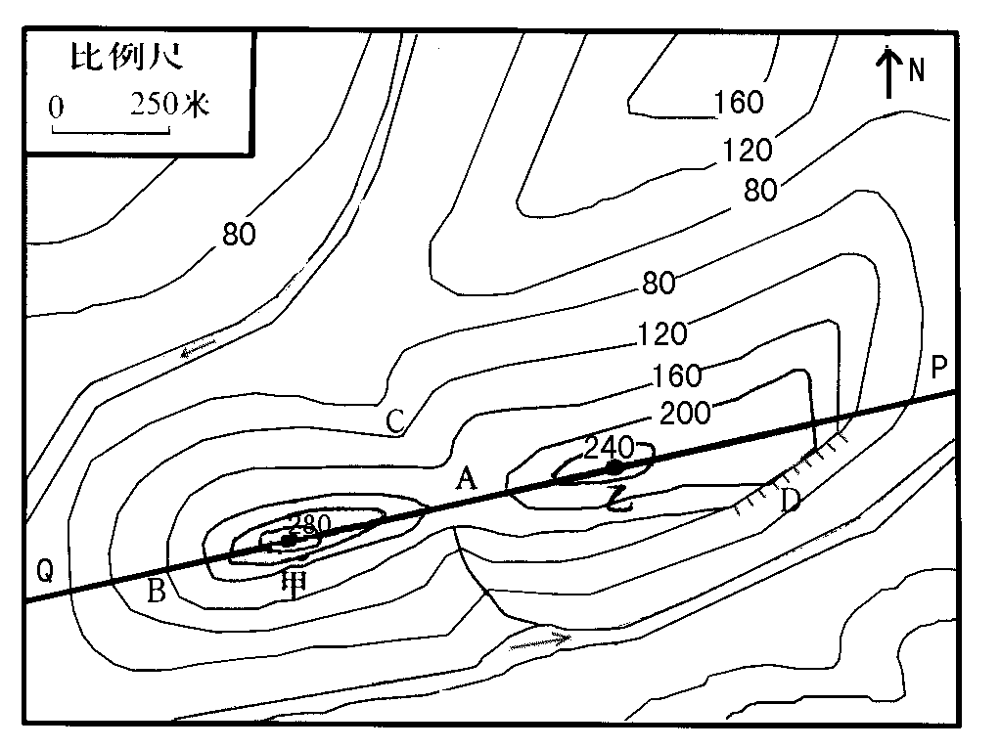
①
②
③
④
图1

1．图1中甲山位于乙山的（ ）
A．东南方 B．西南方 C．东北方 D．西北方
2．图中D处的相对高度H为（ ）
A．80≤ H<160米 B．40<H<80米 C．120≤ H<150米 D．80≤ H≤200米
3．若某人沿图中①②③④四条线路上山，最难上的是（ ）
A．① B．② C．③ D．④
4．下列沿图1中直线QP所作的地形剖面图正确的是（ ）
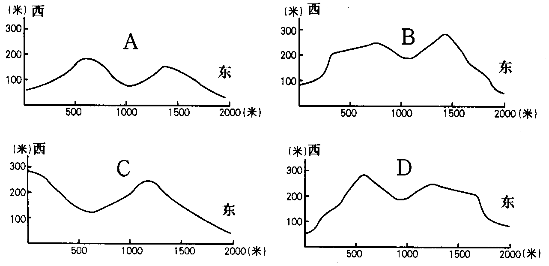

读“中国部分灾害分布图”，判断回答5～7题。
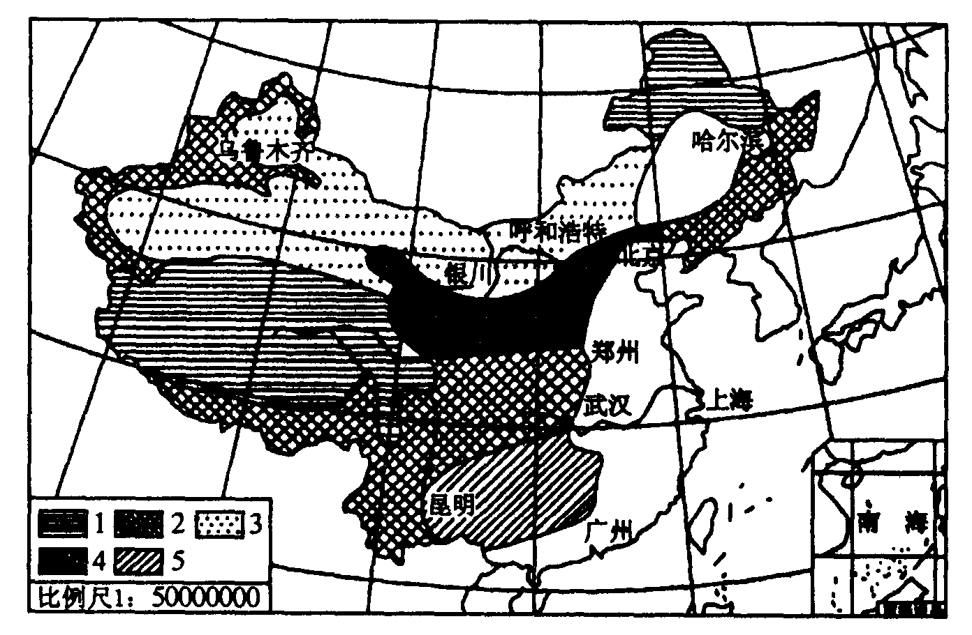

5．图例中数字3和4所代表的主要灾害类型分别是
A．风暴潮和泥石流 B．荒漠化和水土流失 C.干旱和台风 D．地震和岩溶塌陷
6.下列图例所代表的主要灾害类型的主要成因对应不正确的是（ ）
A.1——自然原因 B.2——气候、地形因素 C.4——人类活动 D.5——地形崎岖
7.各种灾害在形成、发展、致灾上，彼此之间有着关联性。下列灾害存在着关联性的是（ ）
A．寒潮——霜冻——干旱——火灾
B．台风——暴雨洪涝——干热风
C．地震——滑坡、泥石流——疫病流行
D．暴雨——海啸——火灾

图2中虚线是地球公转到近日点附近的晨昏线，①点以西是东半球，以东是西半球，①点与②、③两点间的最短距离是3330km，读图判断回答8～11题。
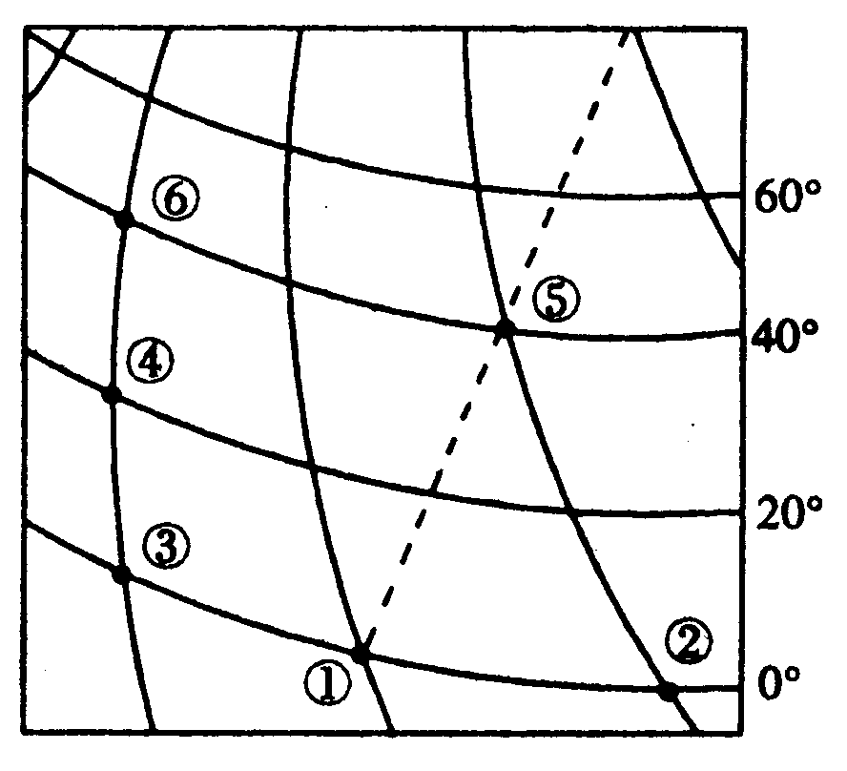
图2
8．此时北京时间是（ ）
A．14时20分 B．15时20分 C．20时40分 D．21时20分
9．图中⑤点的昼长约为（ ）
A．6小时 B．8小时 C．10小时 D．14小时
10．假如一架飞机按最短距离由⑥点飞到⑤点，其飞行方向应为（ ）
A．自西向东 B．先东北后东南 C．先东南后东北 D．先西北后西南
11．下列地理现象可能发生在此季节的有（ ）
A．地理公转速度最慢 B．恰逢“国际劳动节”
C．寒潮、台风频繁 D．太阳耀斑爆发

读“雪地、沙漠、湿地、小麦的反射光谱曲线”图3，判断回答12～13题。
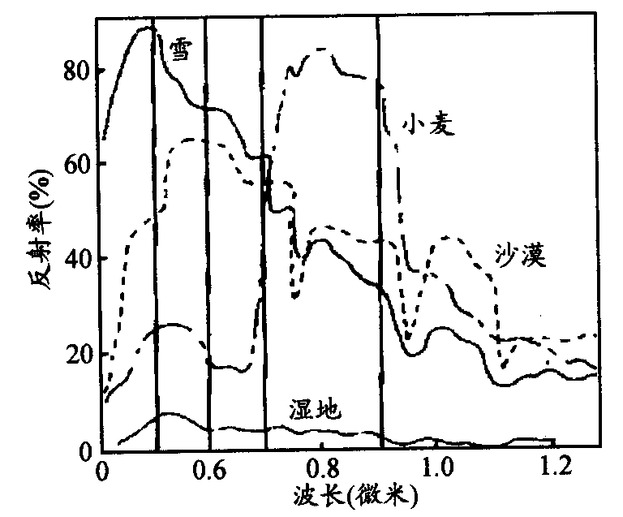
图3
12．图中四种地物中反射率最高的是（ ）
A．雪 B．小麦 C．沙漠 D．湿地
13．小麦最容易与其他地物区分开来的波段是（ ）
A．0.1～0.6 B．0.6～0.7 C．0.7～0.9 D．1.0～1.2

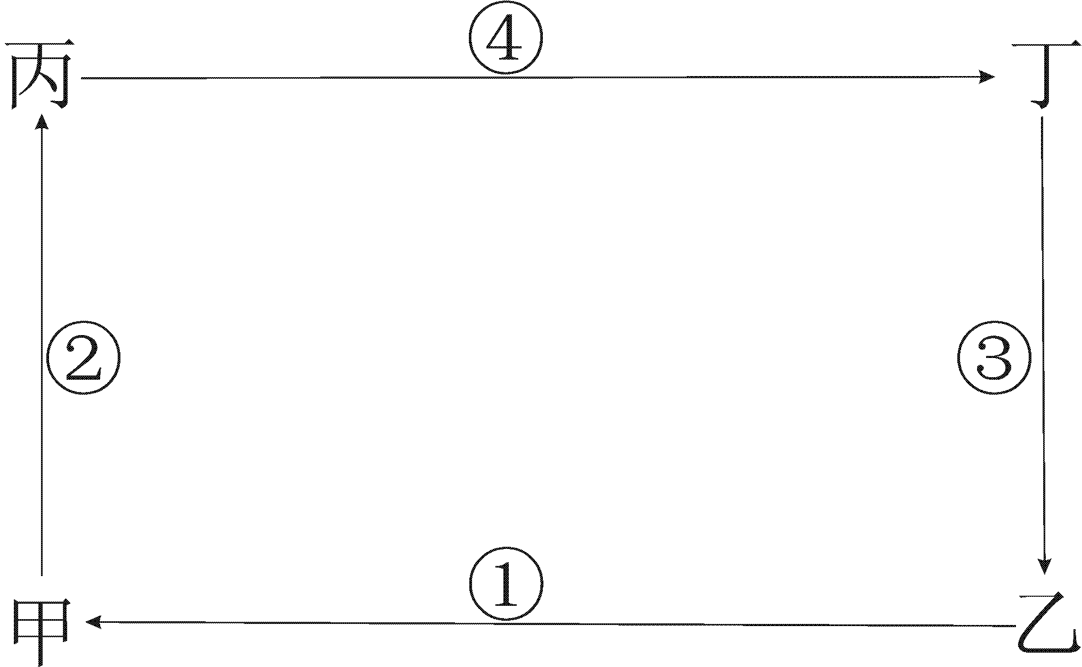
读图4，分析回答14～16题。

14．若此图为海陆间循环侧视图，则（ ）
A. 甲为陆地，乙为海洋 B.我国夏季风属环节②
C.环节④能给陆补充淡水 D.环节①可以侵蚀地表
15．若此图为三环流的低纬环流侧视图，则①处为（ ）
A.副热带高气压带 B.西风带
图4
C.赤道低气压带 D.信风带
16．若此图为水平大洋环流示意图，且甲乙两地昼夜基本平分，则该环境中易形成大型渔场的是（ ）
A.甲地 B.乙地 C.丙地 D.丁地

图5是某地农业土地利用示意图，读图完成17～18题。
17．Y农业生产分布的边界范围与城市距离分别是（ ）
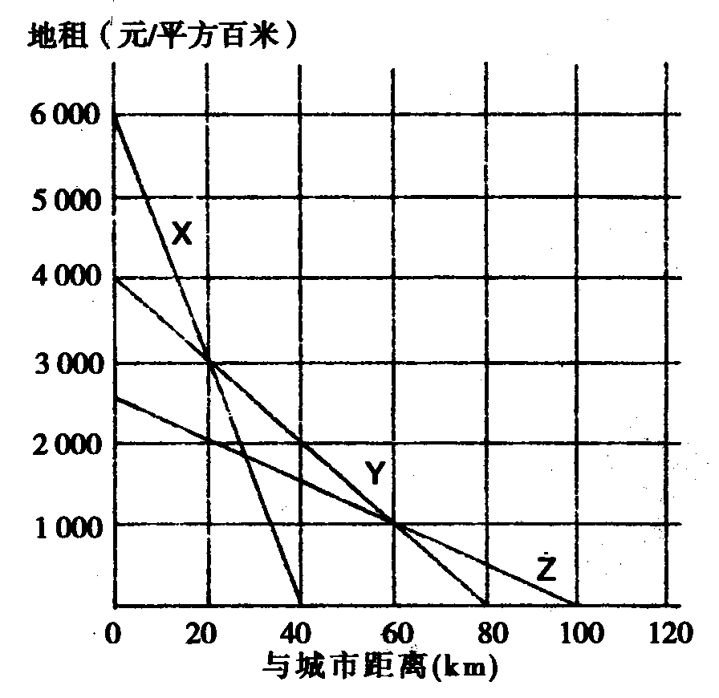
A．20千米，60千米
B．20千米，80千米
C．40千米，60千米
D．40千米，80千米
18．影响X、Y、Z的农业区位因素主要有（ ）
①市场 ②劳动力 ③交通 ④气候
A．①② B．②③
C．①③ D．②④
19．X、Y、Z的农业生产对应最适宜的一组是（ ）
A．花卉、乳牛、粮食 B．蔬菜、林业、养鸡场
C．花卉、养猪场、观赏鱼 D．蔬菜、林业、粮食
图5

近年来，九省通衢的武汉作为中部崛起的特大省会城市发生着巨大的变化。钢铁、汽车、电脑城、光谷、城市圈……等名称关联着武汉。结合所学知识回答20～22题。
20．武汉成为城市的最基本的因素是（ ）
A．资源 B．市场 C．交通 D．能源
21．东风汽车公司总部从十堰搬迁到武汉的原因是（ ）
A．中部崛起的需要 B．充分利用长江水运
C．寻求更好的区位条件 D．寻求更丰富的的钢铁资源
22．武汉电脑城打出的广告词“北有中关村，南有广埠屯”，说明武汉和北京相同的是（ ）
A．位置优越，交通便利 B．人口迅速增长，城市地域迅速扩展
C．城市环境优美，工业资源丰富 D．高等院校密集、科技力量雄厚

高考地理复习测试题
地 理 试 卷

Ⅰ卷答题栏
题号 | 1 | 2 | 3 | 4 | 5 | 6 | 7 | 8 | 9 | 10 | 11
答案
题号 | 12 | 13 | 14 | 15 | 16 | 17 | 18 | 19 | 20 | 21 | 22
答案

题号 | 1-22 | 23 | 24 | 25 | 26 | 全卷得分
得分

Ⅱ卷 非选择题部分 （共56分）

二、综合题（本卷共4题，共计56分）
23．（12分）读甲图（图中ABC为昏线，且与极圈相切），回答下列问题：
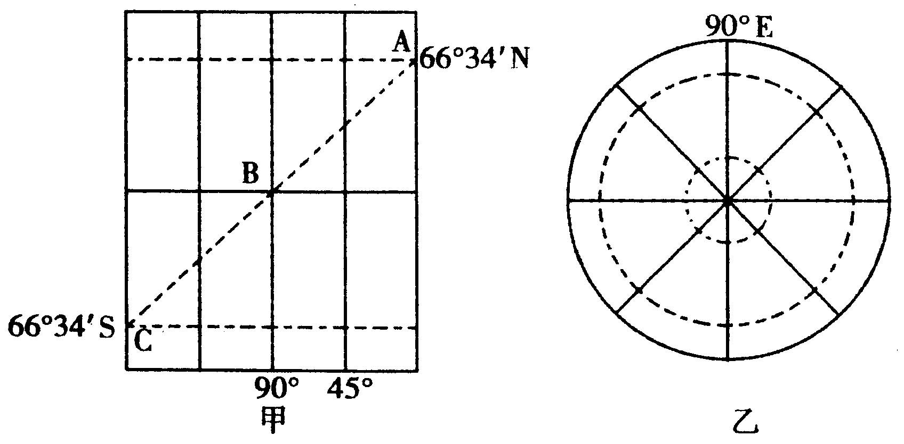

(1)此时为_____月_____日前后（2分），太阳直射点的地理坐标为____ __ ____。（2分）
(2)此时，黄冈某学校操场旗杆的影子朝向_____ _____方向。（1分）
(3)此时，____ ____经线和___ _____经线将全球划分为两个日期。（2分）
(4)再过四个月（ ）（2分）
A．黄冈昼长夜短 B．北京香山红叶遍布
C．珠江汛期到来 D．舟山渔场正值捕捞墨鱼的旺季
(5)在乙图上完成日照图。（画出此时的太阳光线、晨昏线、用斜线表示夜半球）（3分）

24．（14分）读我国某地一月等温线略图6，判断回答下列问题。

（1）图6中0℃等温线大致与我国的 一线相当。它是我国 和 （温度带）的分界线。（3分）
（2）A处为何种地形？说明判断理由？（4分）
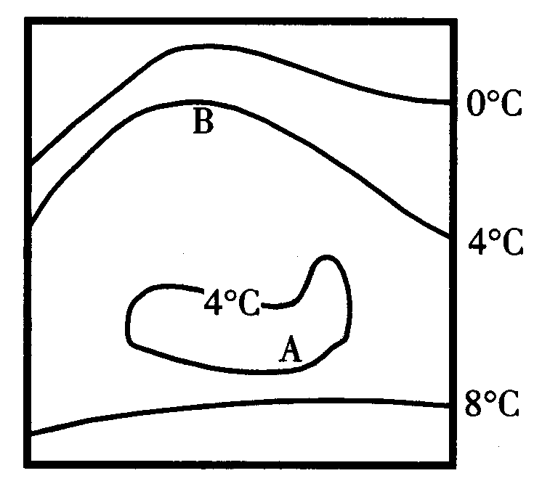

（3）分析造成B处等温线弯曲的原因。（5分）

图6

（4）图6中心部分地形可能是我国的（ ）（2分）
A．塔里木盆地 B．黄土高原 C．四川盆地 D．东北平原

25．（17分）读沿16°纬线所作的某大洲地形剖面图7，读后分析回答：

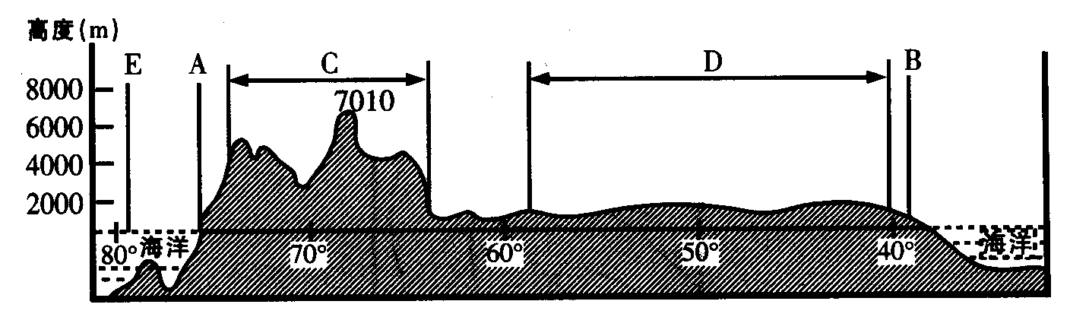
图7

（1）图7所示大洲是 。E处所在的大洋是 。（2分）
（2）地形区：C D 。C、D两地地形区相比，形成较早的是 ，流水侵蚀更强烈的是 。（4分）
（3）A处自然带名称为 ，该地出现的这种自然带属 地带性现象。并分析A处气候特点及成因。（6分）

（4）某人从A处向南沿海岸线一直走到B处，沿途经过的气候类型有哪些？（至少写出五种）（5分）

26．（13分）某大城市近年人口和工业活动急剧增长，政府决定在该城以北20千米的地区建立一个容纳20万人口的具有自给自足工业的卫星城（经度7°，纬度43°），拟建卫星城如图所示。依据图8和资料，回答下列问题：
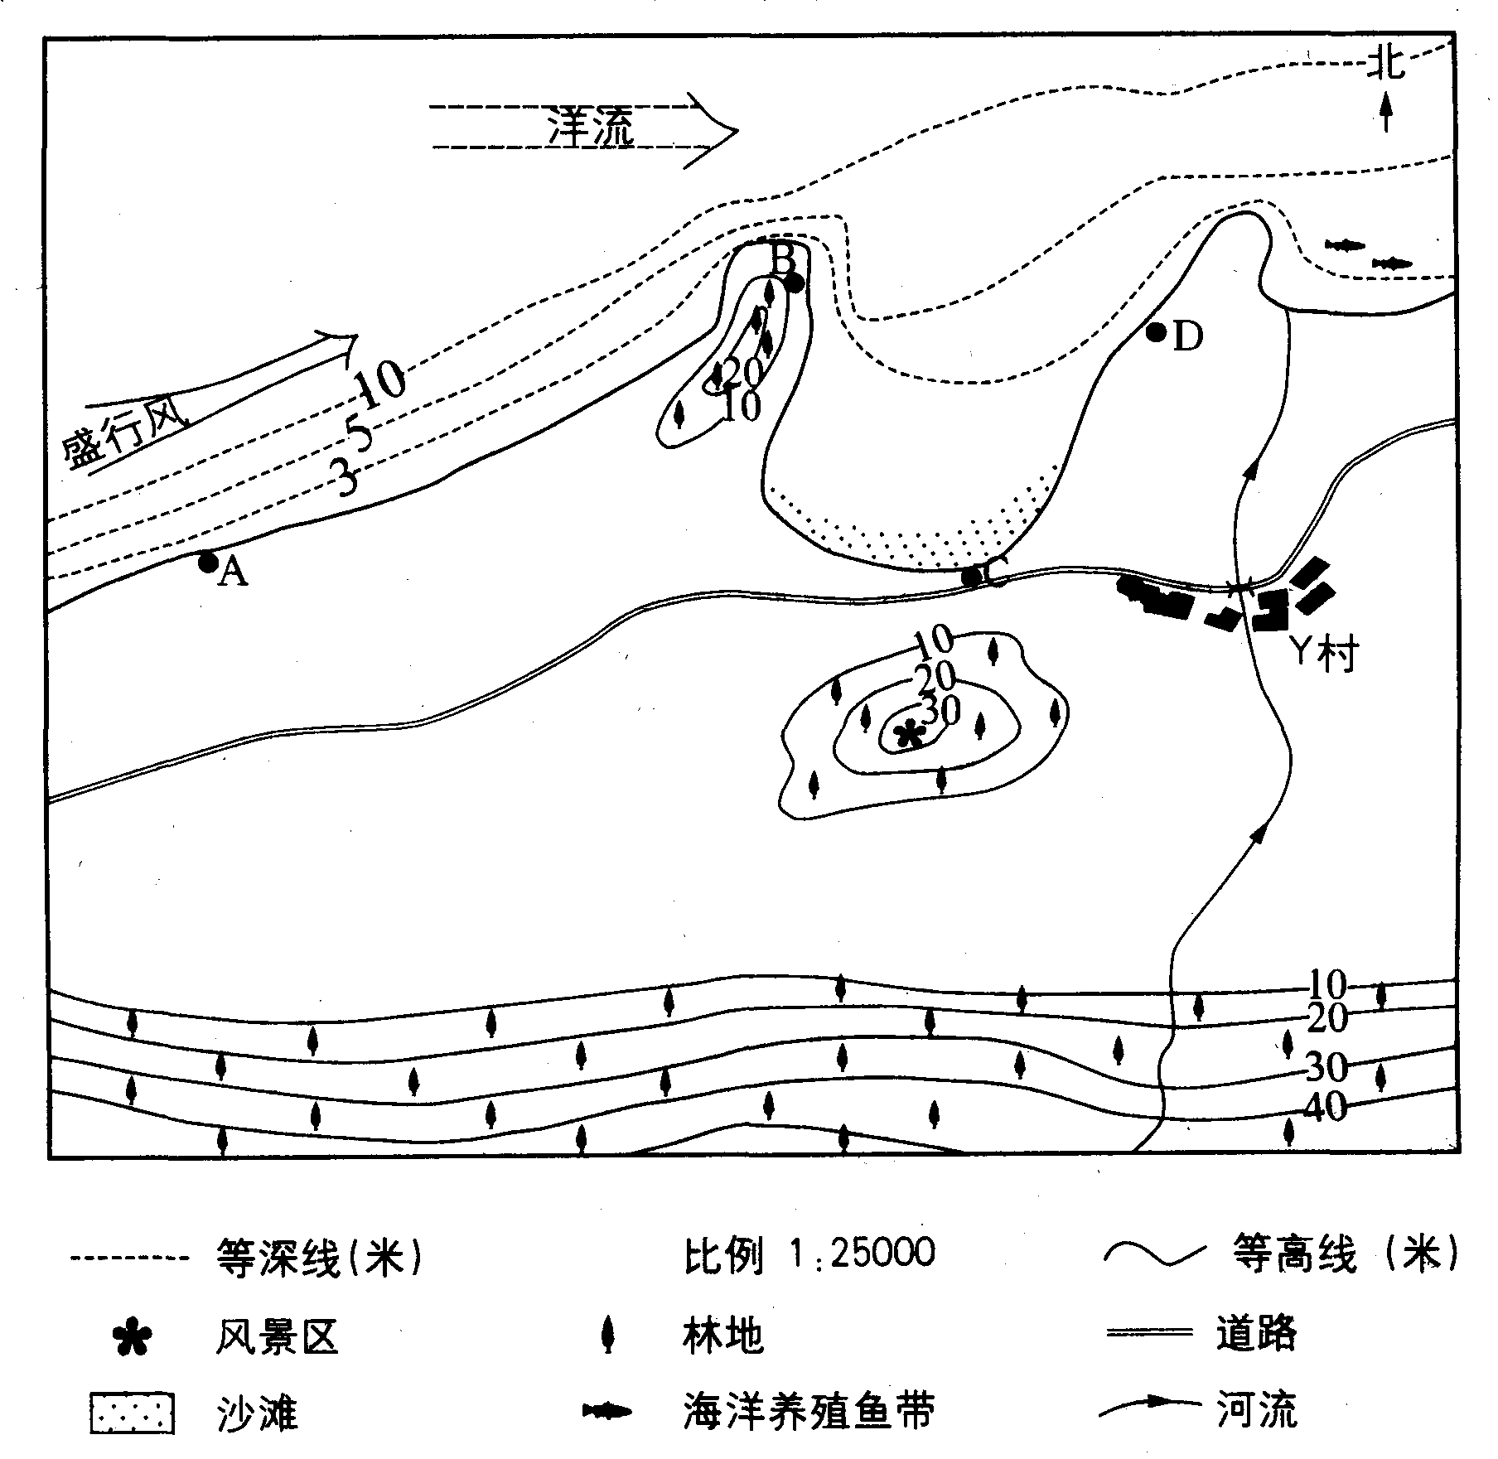
图8
（1）图8所示地区处在 （大洲），图中林地的典型植被为 。（2分）
（2）如果需要建一个港口及其配套设施，建在图中A、B、C、D四地中的哪一地点较适宜？分析其原因。（3分）

（3）如果将图中Y村发展成为政府所要求的卫星城，其有利的自然条件和社会经济条件有哪些？（6分）

（4）在Y村城市化发展过程中，可能出现的环境问题有哪些？（2分）

参考答案及评分标准

一、单项选择题(每小题2分，共22题，计44分)
1．B 2.A 3.B 4.D 5.B 6.D 7.C 8.B 9.B 10.B 11.D 12.A 13.C 14.C 15.D 16.C 17.A 18.C 19.A 20.C 21.C 22.D
二、综合题（共4小题，计56分）
23．(1)6 22 （2分）； 23°26′N，180°（2分） (2) 西北（1分） (3) 180° 0° （2分）(4) B （2分） (5)如下图（3分）【全画对得3分，画图不全或有错误均不得分】
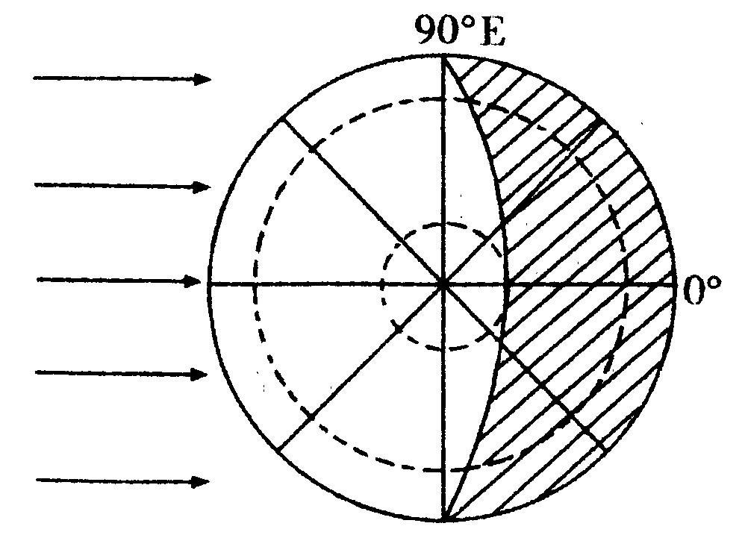

24．（1）秦岭——淮河（1分） 亚热带（1分） 暖温带（1分）
（2）山地或丘陵（2分，只答一种给1分） 从气温分布曲线看，越往南气温越高，在递增的区域出现了A处较低气温的闭合等温线，说明A处是因地势较高，气温下降。故可判断为山地或丘陵。（2分）
（3）B处等温线向高纬弯曲，说明B处比同纬度的四周地方温度要高。（1分）原因：B处地形可能是盆地，也可能是B处北部有山地阻挡北方来的冷空气。（4分，只说出一种可能且正确给2分）
（4）C（2分）
25．（1）南美洲（1分） 太平洋（1分）
（2）安第斯山（1分） 巴西高原（1分） D （1分） D （1分）
（3）热带荒漠（1分） 纬度（1分） A地气候特点：全年干旱少雨。（2分）原因：地处低纬临海的大陆西岸，加上沿岸的寒流（减温减湿）的影响，导致终年干旱少雨。（2分）
（4）热带沙漠气候、地中海气候、温带海洋性气候、温带沙漠气候、温带草原气候、亚热带湿润气候、热带雨林气候（5分）【至少写出五种气候类型且正确得满分。如出现错误的，错一个扣1分，扣完为止】
26．（1）欧洲（1分） 温带落叶阔叶林（1分）
（2）B （1分） 有山阻挡，地处背风坡，风浪比较小；（1分）水深，利于大型船舶停靠。（1分）
（3）自然条件：气候温和湿润；（1分）地处平原（地势平坦）；（1分）有河流经过，提供淡水水源。（1分）社会经济条件：交通便利，有公路穿过，临海可发展海运；（1分）海洋养殖带可为水产品加工工业提供原料；（1分）广阔的海滩、原有的风景区和林地为旅游业发展提供条件。（1分）
（4）河流、土地、大气、噪声、海洋等环境污染问题。（2分）
【评分说明】综合题中填空题文字写错不给分；经纬度书写不规范不给分；简述题的答案，意思相近、无错可酌情给分。

